



软 件 学 院

物联网技术导论实验四

**班 级 软工三班**

**学 院 信息学院**

**专 业 软件工程**

**年 级 2021级**

**学 号 32420212202930**

**姓　　名 陈澄**

# 实验内容

延续实验三的内容，在对比MQTT和UDP基础上：

1. 实现 1台服务器接受3个以上时间序列传感器数据（频次相同），并可视化显示——单独显示趋势和曲线、组合显示（需要归一化处理）。
2. 设置报警条件，单传感器数据超过异常告警范围的，需要页面提示报警。最终推送手机报警——采用钉钉的开放Webhook接口，需要能够在钉钉中可以查看传感器的数据和报警内容（钉钉机器人webhook接口）。

# 实验环境

1、编译环境：IDEA Intellij、Visual Studio Code

2、前端：html、javascript

3、后端：

(1)服务端：Springboot

(2)客户端：java+maven

# 实验步骤

1. 实现 1台服务器接受3个以上时间序列传感器数据（频次相同），并可视化显示——单独显示趋势和曲线、组合显示（需要归一化处理）。

(1)消息发送：使用特定的字段区分各项数据并发送

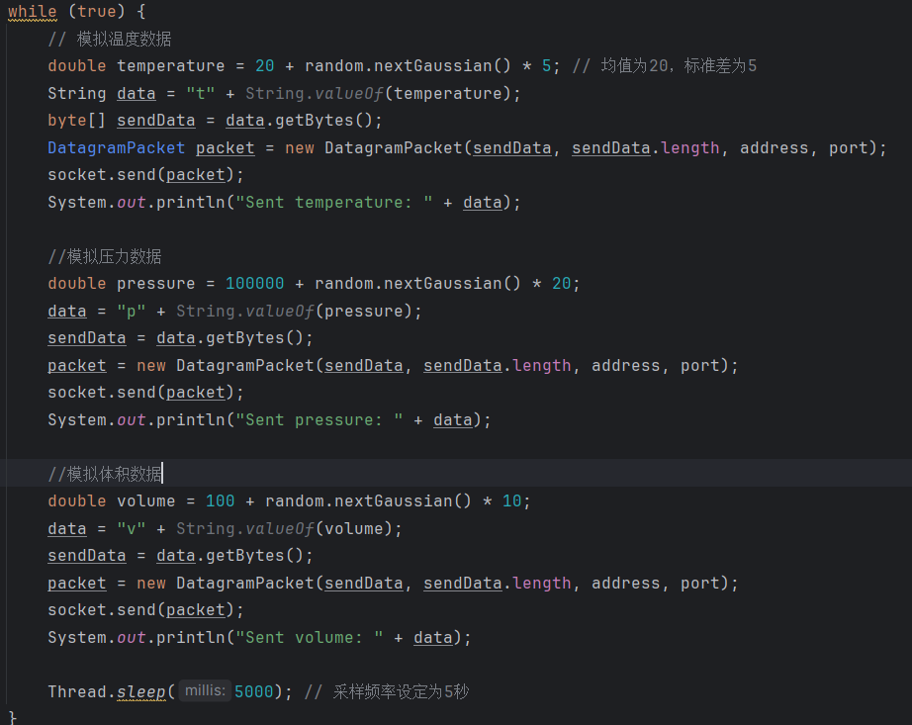

(2)消息接收：解析数据后存入数据库

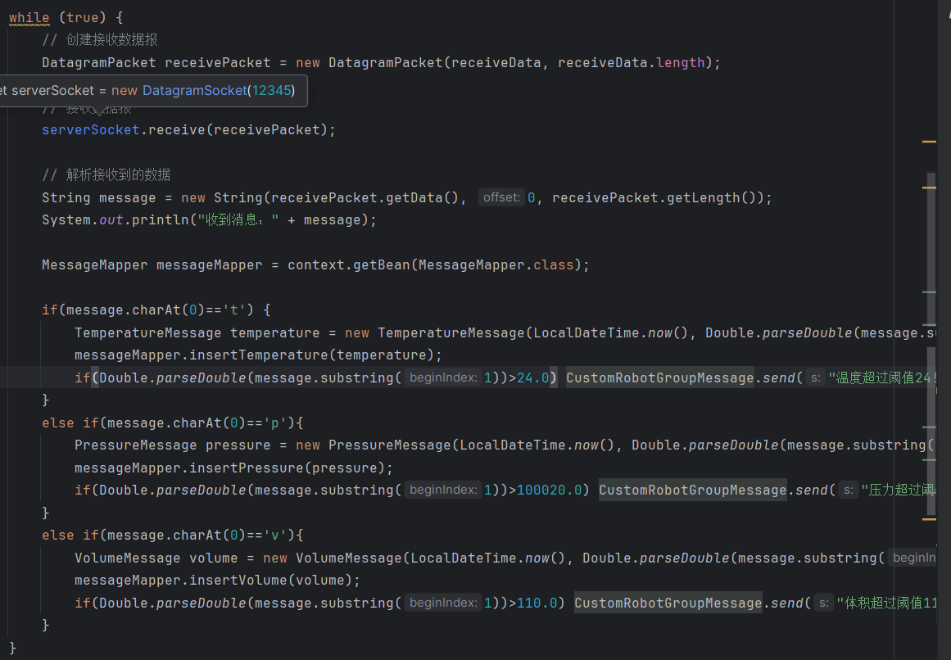

(3)可视化显示：使用https://cdn.jsdelivr.net/npm/chart.js的图表工具，通过fetch方法从服务端获取json数据解析后以折线图的形式显示。（此处是其中一种数据）

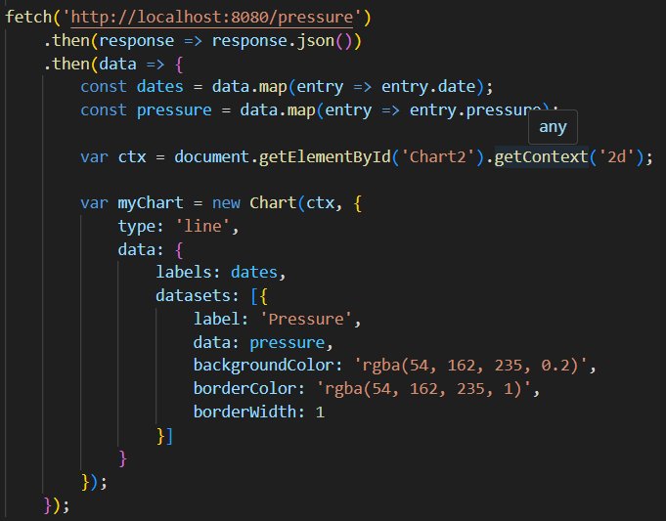

(4)归一化处理：获取每个传感器时间序列中数据的最大值最小值，重新映射到0-1的范围内，并将三种数据展现在一张图表中。

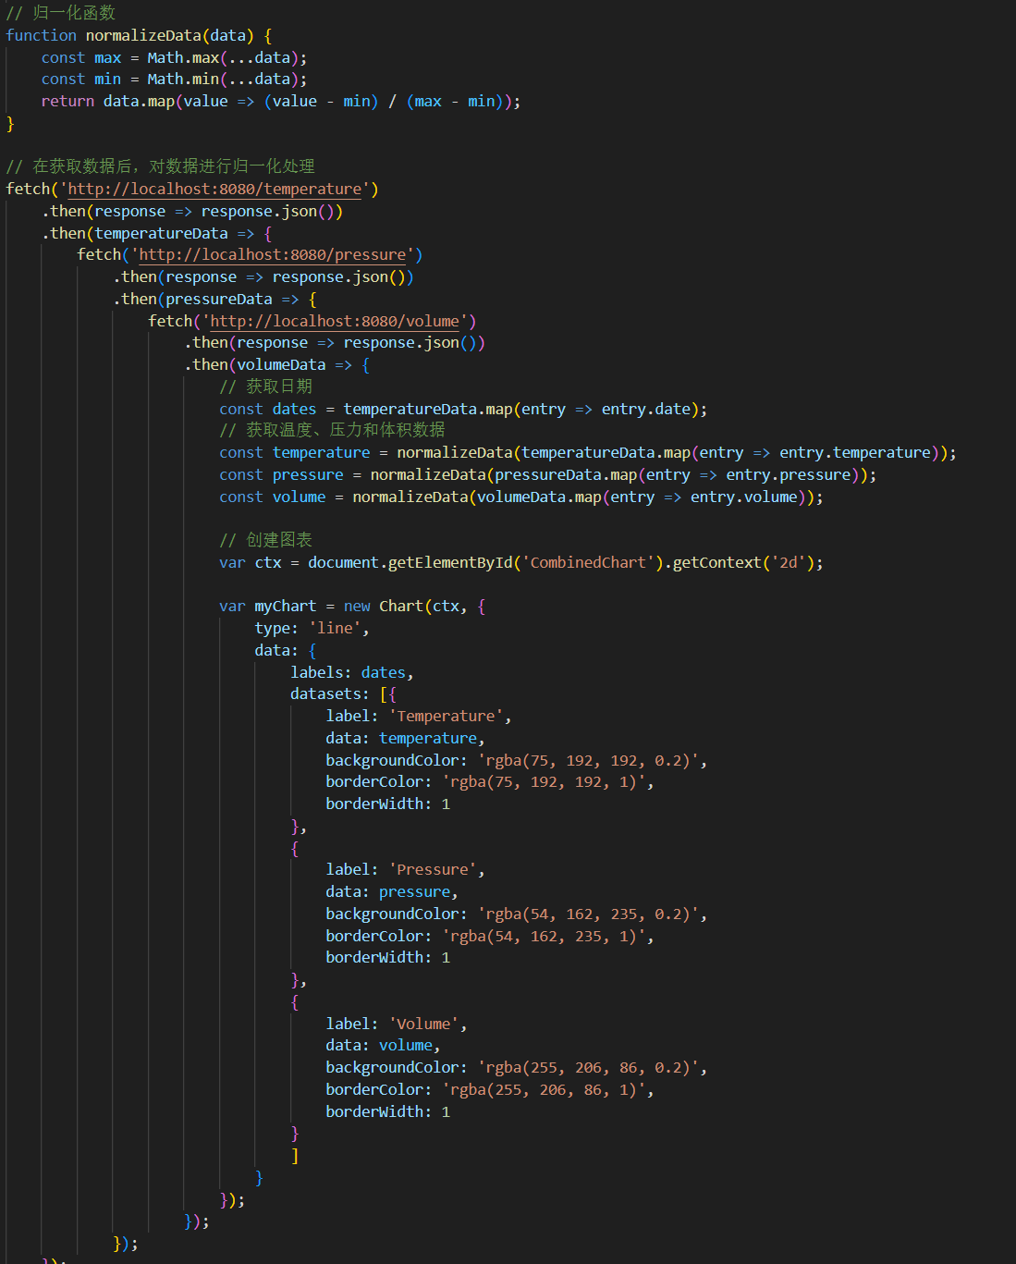

1. 设置报警条件，单传感器数据超过异常告警范围的，需要页面提示报警。最终推送手机报警——采用钉钉的开放Webhook接口，需要能够在钉钉中可以查看传感器的数据和报警内容（钉钉机器人webhook接口）。
2. 前段数据检测

设置阈值并添加变量进行判断，如果超越阈值则以新的样式显示在图表中。

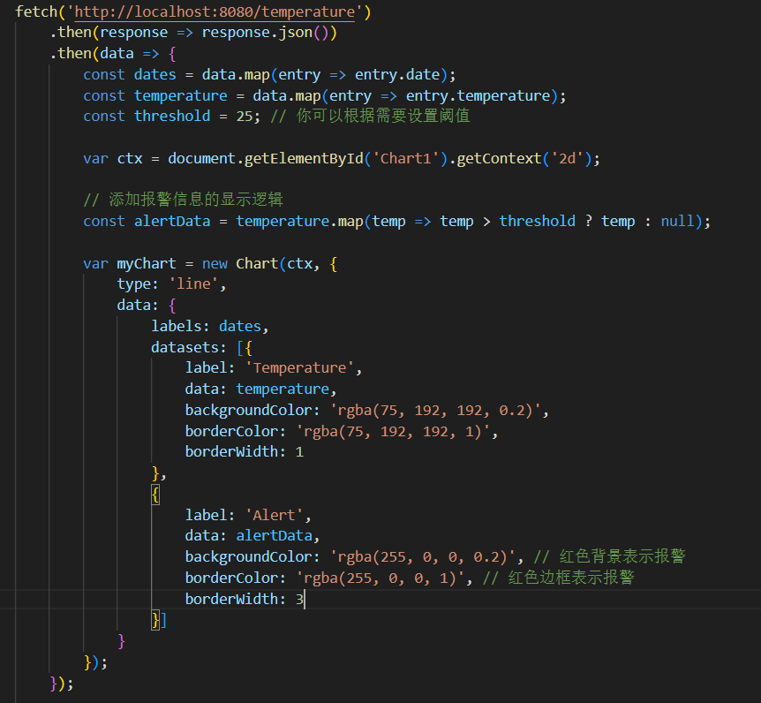

1. 后端数据检测

每次接收新的数据都进行一次判断，是否超越阈值，是则调用Webhook接口发送钉钉消息。

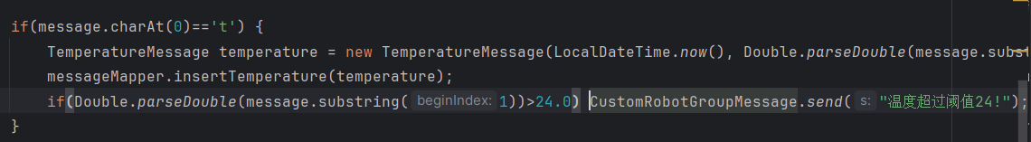

消息发送代码：

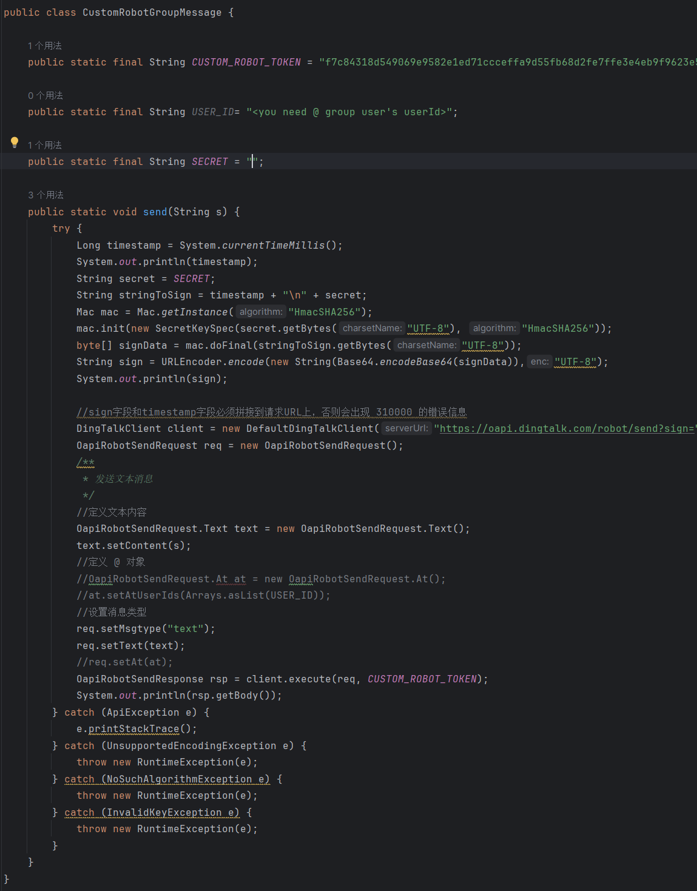

# 实验结果

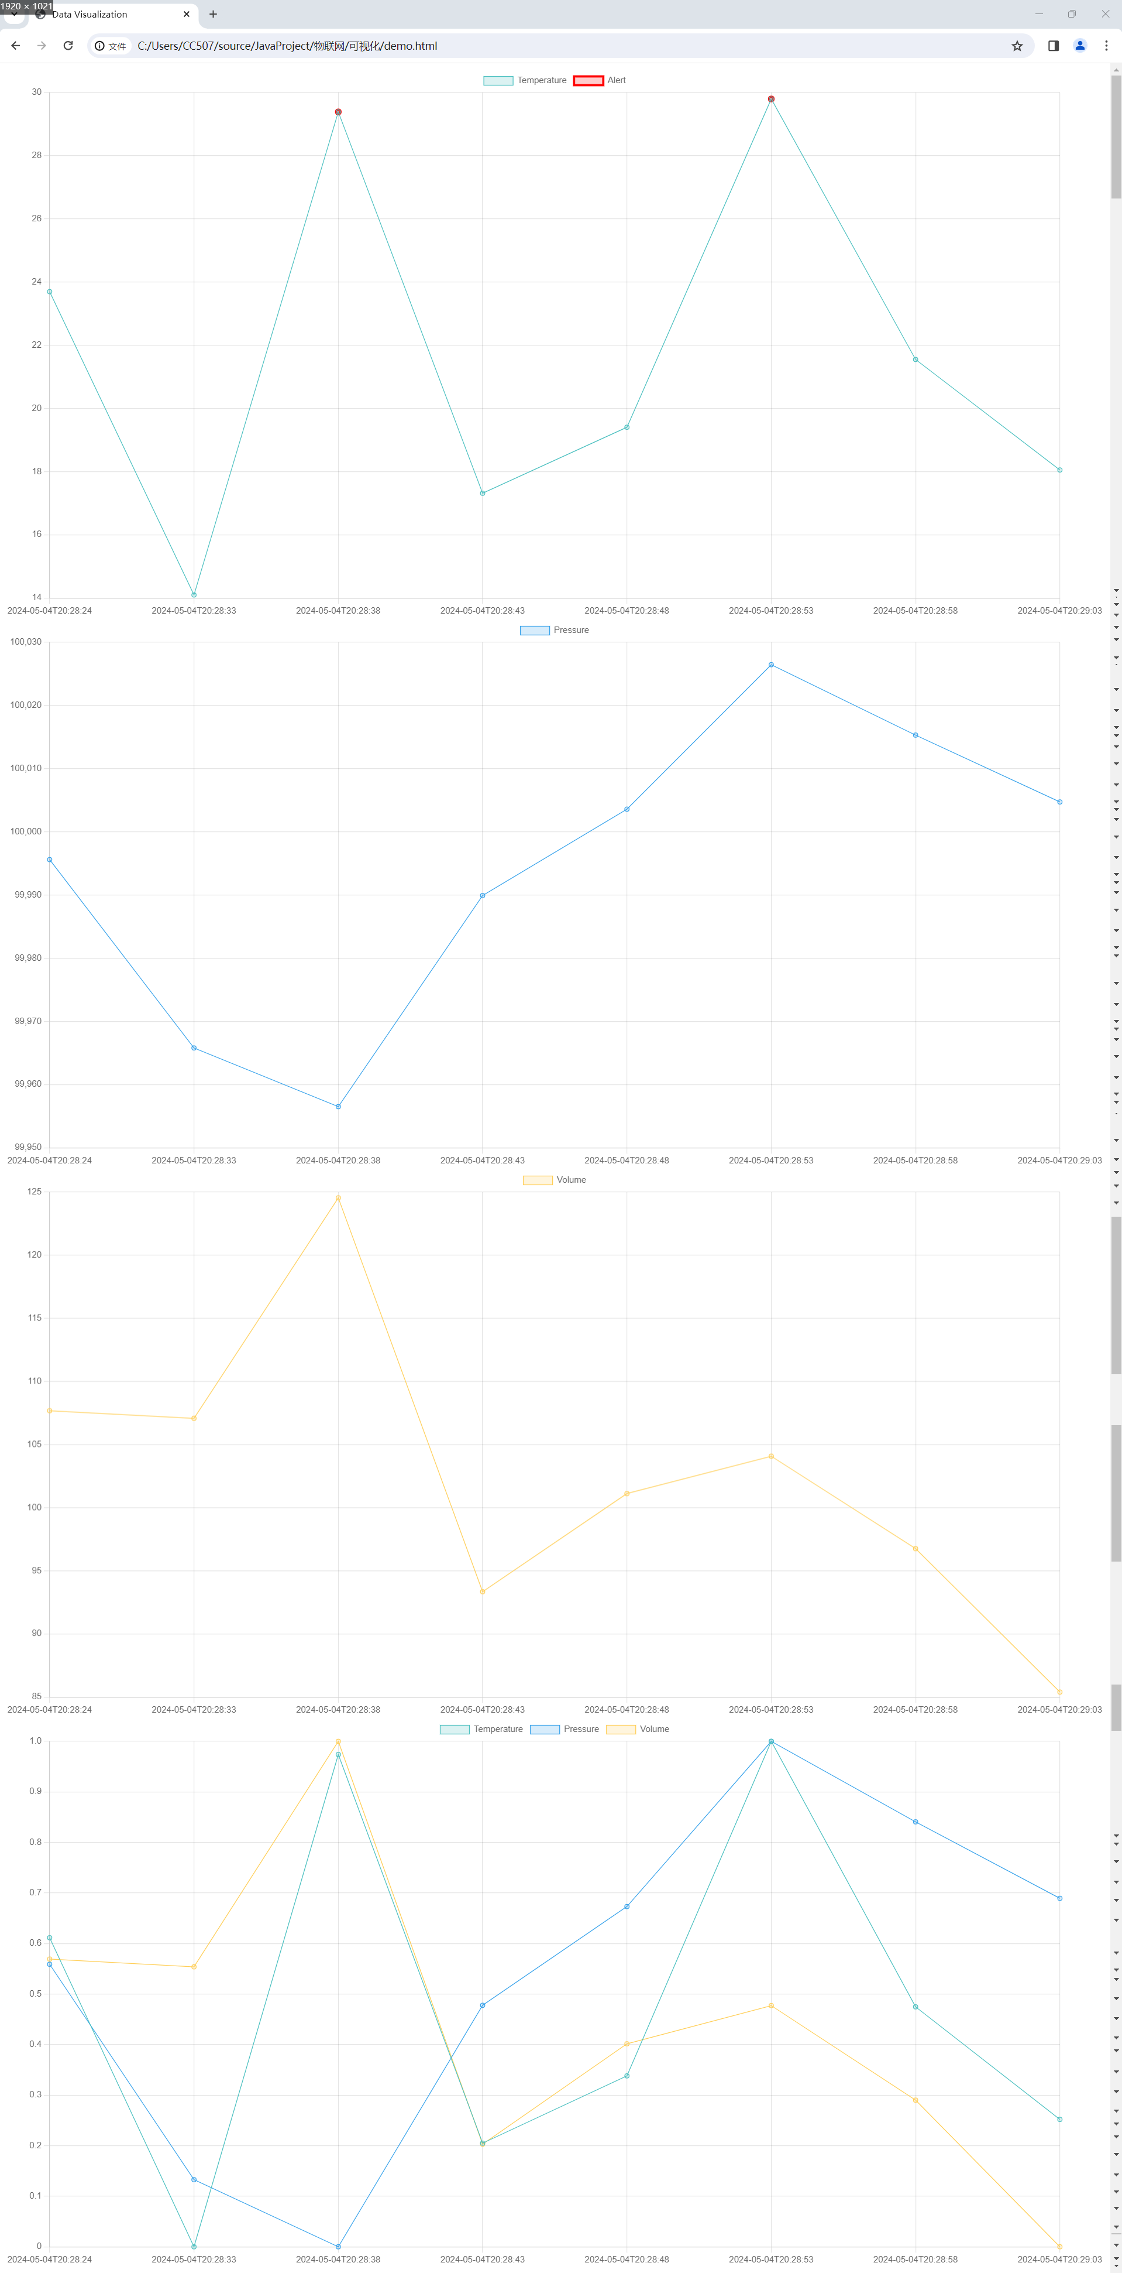

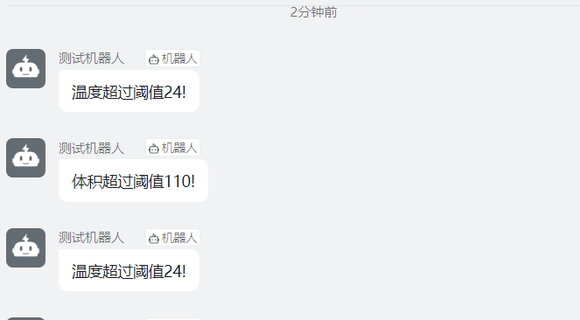

# 我的体会

通过这个实验，我对物联网系统的设计和实现有了更深入的了解，特别是在数据传输、处理和可视化，以及实时监控和异常处理方面。这些技能对于未来在物联网领域的工作和研究都将非常有用。